1. 서버 만들 때 필요한 툴
2. 통신 방법에 대한 프로토콜
3. 웹서버의 구조

**Web Server란**?

* 클라이언트가 서버에 페이지 요청을 하면 요청을 받아 정적 컨텐츠(.html, .png, .css등)를 제공하는 서버
* 클라이언트에서 전송된 HTTP 메시지를 핸들한다
* 동적 컨텐츠 제공이 필요한 경우 HTTP Request를 WAS에게 릴레이 한다

**Web Application Server 란?**

* 비즈니스 로직을 처리하여 동적 컨텐츠를 제공하는 서버
* 정,동적 컨텐츠 처리가 모두 가능하여 Standalone으로 기능할 수 있다

**Web Server와 WAS의 기능을 분리하는 이유**

* WAS의 비즈니스 로직은 DB에 접근해야 하는 경우가 많고 이에 따른 수행 시간이 필요하기 때문에 정적 컨텐츠의 경우 웹 서버에서 제공하는 것이 로드 분산에 효율적이다
* 웹 서버 없이 WAS에 직접 접근할 경우 WAS의 port number가 노출되어 보안 상 좋지 않다
* 한 웹서버에서 여러 WAS를 통해 서비스 함으로서 failover에 유리하도록 설계할 수 있다

웹서버는 '컴퓨터 + 랜선'이 기본 하드웨어로 인터넷과 연결하는 네트워크는 '고정 IP'로 진행이 됩니다. 서버 운용을 위해 보통 서버용 컴퓨터가 따로 나옵니다. 일반 고객이 사용하는 컴퓨터보다 전력 사용량이 낮으며 더 오래 사용 가능하도록 설계되어 있습니다.

컴퓨터 내부에서 동작하는 웹서버 프로그램은 기본적으로 3가지로 구성이 되어있습니다.  
고객의 자료 요청과 웹 자료 전달의 처리 등 전반적인 서비스 담당인 'http server', 그 예로 '아파치(apache)'가 이를 수행합니다.  
고객이 전달한 자료를 저장해줄 프로그램인 'database', 보통 'mysql'이나 'oracle'을 사용합니다.  
고객이 요청한 자료를 서버에서 가공하여 넘겨주여야 하는데 이때 가용하는 프로그램을 '서버 사이드 스크립트 언어(server-side script)'라고 하며 보통 'php'나 'jsp'를 사용합니다.  
  
즉, 웹서버는 '컴퓨터 + 랜선 + 고정 IP'를 기본으로  
컴퓨터 내부에서는 'http server + database + server-side script' (예시로 아파치 + mysql + php) 프로그램으로 동작합니다.  
  
그러면 이를바탕으로 집에서 웹서버 구축이 가능할까요?  
일반분들이 생각하기에는 단순히 컴퓨터는 어디에나 있고 랜선과 ip는 인터넷 업체에 신청하면 되고  
프로그램은 설치만 해주면 되겠네...라고 생각하실 수 있겠지만, 큰 오산입니다.  
  
각각의 과정에서 상당히 고려해야 할 부분을 집고 넘어가겠습니다.

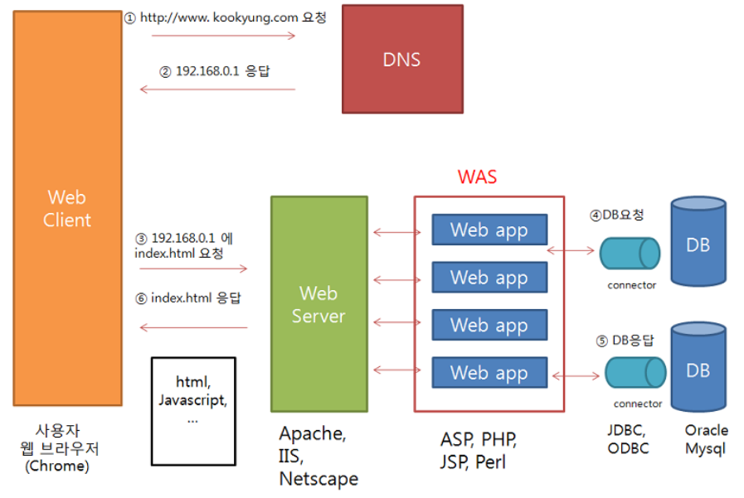

<https://velog.io/@ikswary/%EC%9B%B9%EC%84%9C%EB%B2%84-%EA%B5%AC%EC%A1%B0>

<https://developer.mozilla.org/ko/docs/Learn/Common_questions/What_is_a_web_server>

<https://gmlwjd9405.github.io/2018/10/27/webserver-vs-was.html>